国家重点监控企业监测方案

大庆市中医医院

2020年 01 月6日
为自觉履行保护环境的义务，主动接受社会监督，按照《国家重点监控企业自行监测及信息公开办法》要求，根据环境影响评价报告书及其批复、国家或地方污染物排放标准、环境监测技术规范等要求，结合我公司的实际生产及污染物治理情况，制定了2020年度自行监测方案，并严格执行。
一、公司概况、生产工艺、产排污情况
（一）公司概况
企业名称：大庆市中医医院
法人代表：张志刚
组织机构代码：41417706-8
所属行业：医疗卫生
地理位置：黑龙江省大庆市萨尔图区保健路8号
生产周期：连续
联 系 人：王健
邮 编：163000
联系电话：0459-5865110
是否委托监测机构: 是
委托监测机构名称：大庆中环评价检测有限公司
大庆市中医医院于2009年正式生产，同时污水处理站投入使用。
（二）生产工艺
主要工作范围：常规医疗、放射诊疗、手术、病理化验以及常规检验等。配套一级污水处理工艺污水处理站。
（三）产排污情况
产生的废水主要为医疗废水和生活污水。
生产废水处理设施名称：污水处理站。医疗废水经污水处理站处理达标后再与生活污水一并经城市污水管网进入东城区污水处理厂处理。废水处理工艺流程见废水处理工艺流程图1。
二、监测内容
（一）废水污染物排放监测
1、采用委托方式开展监测
由于我院没有废水水质监测资质与设备，检测工作由大庆市博思百睿评价检测有限公司开展，该公司具有计量认证等相关监测资质。
监测点位：出水池。
监测项目：化学需氧量、氨氮、pH值、悬浮物、挥发酚、动植物油、总余氯、粪大肠菌群。
监测频次：每年4次。
监测方法及仪器：见表1。
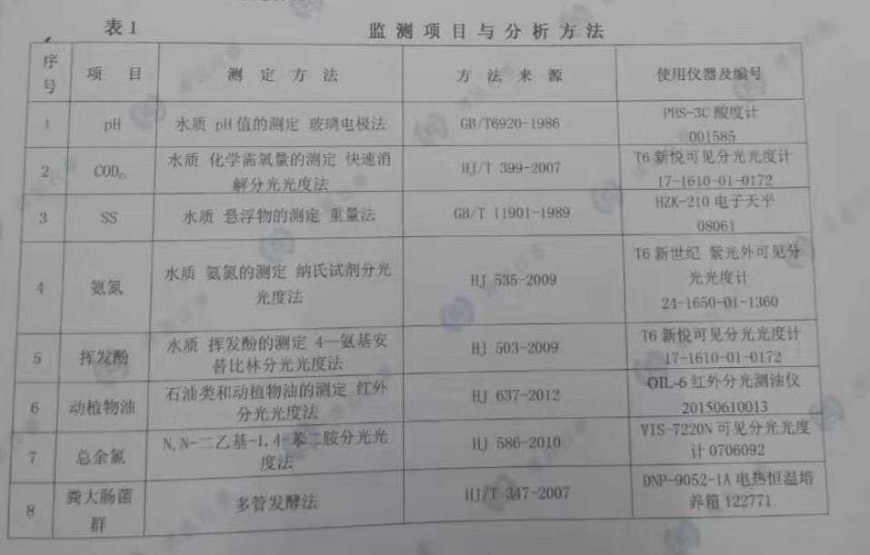
2、评价标准
(一)废水污染物排放监测结果评价标准执行《医疗机构水污染物排放标准》（GB18466-2005）标准。废水检测结果见表2。
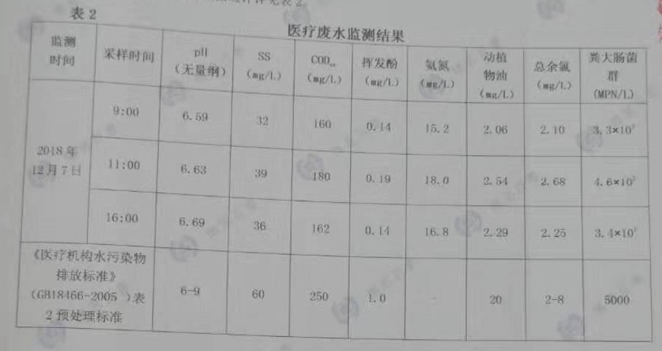
- 质量控制和质量保证
（一）废水污染物自动监测质量保证措施:按照《水污染源在线监测系统运行与考核技术规范》（试行）HJ/T355-2007《水污染源在线监测系统有效性判别技术规范》（试行）HJ/T356-2007对自动监测设备进行方法比对实验及质控样试验、现场校验（包括重复性试验、零点漂移和量程漂移试验）。
（二）废水手工监测质量保证措施：按照《地表水和污水监测技术规范》HJ/T91-2002进行。
（三）合理布设监测点，保证各监测点位布设的科学性和可比性。采样人员遵守采样操作规程，认真填写采样记录，按规定保存、运输样品。同时，监测分析方法均采用国家标准或环保部颁布的分析方法，监测人员经考核持证上岗。所有监测仪器、量具均经过质检部门检定合格并在有效期内使用。
（四）严格执行监测方案。认真如实填写检测记录并妥善保存检测报告。
- 检测结果公布
（一）对外公布方式：省环境保护厅网站及本企业网站。
（二）公布内容：企业名称、排放口及监测点位、监测时间、污染物种类及浓度、标准限值、达标情况、超标倍数、污染物排放方式及排放去向。
（三）公布时限：
1、手工监测结果
手工监测结果应于每次监测完的次日公布。
2、年度报告
每年1月底前公布上年度自行监测年度报告

污水处理工艺流程图1
